NEW YEAR’S REGATTA 2018
CLASES LASER ST, LASER RD Y 420
ATLANTIC OLYMPIC & YOUTH SERIES
Las Palmas de Gran Canaria, 3-4 de Enero 2018

INSTRUCCIONES DE REGATA.

La regata New Year’s Regatta 2018, se celebrará en aguas de Puerto de Las Palmas entre los días 3 y 4 de Enero de 2017, para las clases Láser 4.7, Radial, Standard y 420, organizado por la Federación Canaria de Vela y la Federación Insular de Vela de Gran Canaria, con la colaboración del RCNGC, el patrocinio de NAVIERA ARMAS y Gran Canaria Sailing Academy.
La regata será válida para el Ranking del Circuito AOYS

- Reglas.
  - La regata se regirá por las reglas, tal y como se definen en el Reglamento de Regatas a Vela (RRV).
  - La Guía 2017 de la Federación Canaria de Vela Será de aplicación el Apéndice P.
  - En caso de contradicción entre el anuncio y las instrucciones, prevalecerán las instrucciones.
- La infracción de las instrucciones señaladas como [NP] no será motivo para protestas entre barcos. Esto modifica la regla 60.1(a).
- La penalización por infracciones de las reglas de clase y las instrucciones de regata señaladas como [DP] puede ser más leve que la descalificación si el comité de protestas así lo decide.
- La penalización por infracciones de las instrucciones de regatas señaladas como [SP] serán fijas, sin audiencia e impuestas por el comité de regatas, en la prueba más recientemente completada, aplicada como indica la regla 44.3 RRV. (Modifica las reglas 63.1 y A5 del RRV).

- REGLAS DE SEGURIDAD. [NP] [DP]
  - [SP] Inmediatamente antes de hacerse a la mar para regatear e inmediatamente después de su llegada a tierra pero no más tarde de la hora límite para protestar, el Entrenador de cada barco participante firmara personalmente en un formulario de control en la Oficina de Regata. Esta IR se aplicará cada vez que los barcos vuelvan a tierra entre prueba y prueba. La penalización a esta instrucción de regatas será de 3 puntos en las pruebas navegadas ese día.
  - Un barco que se retira de una prueba deberá notificarlo al comité de regatas lo antes posible.
  - Los regatistas deberán llevar en todo momento mientras se hallen a flote los dispositivos personales de flotación. La regla 40 del RRV es de aplicación en todo momento mientras se hallen a flote. (Esto modifica el Preámbulo de la Parte 4.)
  - Los barcos que por cualquier razón lleguen a tierra en cualquier punto alejado se la Escuela deberán notificarlo con urgencia al siguiente número de teléfono: 64626035.
  - Las lanchas de la organización y lancha de entrenadores de los diferentes clubes participantes formarán parte de la Seguridad de la Regata, permaneciendo en el canal 69 VHF a la escucha de las indicaciones que pueda dar el Coordinador de Seguridad o Comité de Regatas.
- AVISOS a los Participantes y señales en tierra.
  - Los avisos a los participantes se expondrán en el tablón oficial de avisos, situado en las inmediaciones de la Oficina de Regatas.
  - Las señales en tierra se mostrarán en el Mástil Oficial de Señales situado las inmediaciones de la oficina de regata entre las 09:30 horas y las 20:00 horas de cada día
  - Cuando se largue la bandera 'GI' en tierra, las palabras “1 minuto” de la regla Señal de Regata GI quedan remplazada por “no menos de 30 minutos”.
  - [NP] [DP] La bandera DELTA “D” del CIS, significa: “los participantes pueden dirigirse a la zona de regatas. Ningún barco puede abandonar el puerto antes de que se largue esta señal, salvo autorización expresa del Comité de Regatas (CR.)”.

- Modificaciones a las InStrucciones de Regata.
Toda modificación a las instrucciones de regata se expondrá antes de las 09:00hr del día en que tendrán efecto, excepto que una modificación al programa de pruebas se expondrá antes de las 20:00hr del día anterior a aquel en que tendrá efecto.

- Programa Y formato.
  - El programa de pruebas es el siguiente:

Fecha Hora Acto
(03/01/2018) (9.00h) Apertura Oficina de Regatas.
Registro de participantes.
(03/01/2018) (11.00h) Señal de Salida 1ª prueba
04/01/2017) (11.00h) Señal de Salida 1ª prueba del día
(17.00h) Entrega de Premios
(No se dará una señal de Salida después de las 16.00)

  - Están previstas tres (3) pruebas por día. Se podrá navegar una prueba adicional por día, si el Comité de Regatas lo considera oportuno.
  - El último día no se dará ninguna señal de atención después de las 16:00.
  - Para que el trofeo será válido con 2 pruebas

- Banderas de Clase.
Las banderas de Clase (RRV 26).

- Zona de Regatas.
Inmediaciones del Perejil.

- RecorridoS.
  - Los recorridos serán bastones barlovento-sotavento dando dos o tres vueltas al recorrido. (salida-1-2-1-baliza de salida- llegada)

- BALIZAS.
Las balizas serán inflables y del color que se muestra en la tabla.

Balizas de recorrido | Balizas de cambio | Balizas de Salida | Balizas de llegada
AMARILLA | NARANJA | Barco del comité y baliza ROJA Barco Visor | Barco del comité y BALIZA AMARILLA

Un barco del comité de regatas que esté señalando el cambio de un tramo del recorrido tal como prevé la instrucción de regatas “Cambio deL SIGUIENTE TRAMO DEL RECORRIDO” es una baliza,

- LA SALIDA.
  - La salida se dará según la regla 26.
  - La línea de salida será entre una percha arbolando una bandera naranja en la baliza de salida del extremo de estribor y percha arbolando una bandera naranja o el lado de barlovento de la baliza de salida del extremo de babor.
  - [NP] [DP] Los barcos cuya señal de atención no se haya dado evitarán la zona de salida durante el procedimiento de salida de otras pruebas.
  - Todo barco que salga más tarde de cuatro (4) minutos después de su señal de salida será clasificado como No Salió (DNS) sin audiencia. Esto modifica la regla A4.
  - Antes del comienzo del procedimiento de salida de una nueva prueba, si es posible, se identificará en una pizarra en el barco del comité a los barcos que hayan sido identificados como OCS, UFD o BFD en la prueba anterior, a no ser que ya no se realice ninguna prueba más ese día.
  - Cuando se ha izado la bandera U como señal de preparación, ninguna parte del casco, tripulación o equipo de un barco estará dentro del triángulo formado por los extremos de la línea de salida y la primera baliza durante el último minuto previo a su señal de salida. Si un barco infringe esta regla y es identificado, será descalificado sin audiencia, pero no si se da una nueva salida a la prueba, o esta se vuelve a correr, o es aplazada, o se anula antes de la señal de salida. Esto modifica la regla 26. Cuando se aplica esta regla, la regla 29.1 RRV no es de aplicación. La abreviatura de puntuación para una penalización por la bandera U es UFD. Esto modifica la regla A 11 Abreviaturas para las Clasificaciones.

- Cambio deL SIGUIENTE TRAMO DEL RECORRIDO.
  - Los cambios de recorrido serán acorde a la regla 33 del RRV.

- La Llegada.
  - La línea de llegada será entre una percha arbolando una bandera naranja en el barco del comité y la boya de salida

- Protestas Y SOLICITUDES DE REPARACIÓN.
  - Los formularios de protesta están disponibles en la oficina de regatas. Las protestas y solicitudes de reparación o de reapertura se presentarán allí dentro del tiempo límite correspondiente.
  - El tiempo límite de protestas es de 60 minutos después de que el último barco haya terminado la última prueba del día o que el comité de regatas haya señalado que no hay más pruebas ese día, lo que sea más tarde.
  - No más tarde de 30 minutos después de finalizar el tiempo límite para protestas, se pondrá un aviso para informar a los participantes de las audiencias en la que son parte o testigos. Las audiencias se celebrarán en la sala de protestas,
  - Se podrá remplazar el aviso de la regla 61.1 (b) de las protestas hechas por el comité de regatas o el comité de protestas publicando un aviso de dichas protestas en el TOA.
  - Se expondrá la lista de los barcos que, conforme al Apéndice P, hayan sido penalizados por infringir la regla 42.
  - En el último día programado para hacer pruebas, una solicitud de reapertura de audiencia se presentará:
- dentro del plazo límite para protestas si la parte que la solicita fue informada de la decisión el día anterior, esto modifica la regla 66.
- no más tarde de 30 minutos después de que la parte que la solicita fue informada de la decisión ese día, esto modifica la regla 66.
  - El último día programado para hacer pruebas una solicitud de reparación basada en una decisión del comité de protestas se presentará no más tarde de 30 minutos después de la publicación de la decisión. Esto modifica la regla 66.2.
  - Las penalizaciones se podrán hacer por el sistema graduado de penalizaciones recomendado por la Clase Optimist, del que habrá expuesta una copia en el TOA.

- PUNTUACIÓN.
Se aplicará el Apéndice A y el Sistema de Puntuación Baja descrito en la regla A4.1. y además:
        - Están programadas un total de seis (8) de las cuáles deberá completarse dos (2) para que la regata sea válida.
        - La puntuación total de cada barco será la suma de todas sus puntuaciones, excepto cuando se han celebrado cuatro o más pruebas que se descartará su peor puntuación.

- SUSTITUCIÓN DE TRIPULACIÓN O EQUIPO. [DP]
  - No se permite la sustitución de participantes.
  - No se permite la sustitución de equipo dañado o perdido a menos que así lo autorice el comité de regatas. Las solicitudes de sustitución se presentarán por escrito al comité en la primera oportunidad razonable.

- CONTROLES DE EQUIPO Y SELLADO. [DP]
Un barco o su equipo pueden ser inspeccionados en cualquier momento para comprobar el cumplimiento de las reglas de clase e instrucciones de regata. En el agua, un barco puede recibir instrucciones de un inspector de equipo, para dirigirse inmediatamente a una zona determinada para inspección.

- IDENTIFICACION Y PUBLICIDAD MIENTRAS SE ESTE EN REGATA [NP] [DP]
Los barcos mostrarán publicidad del evento facilitada por la autoridad organizadora de acuerdo con la reglamentación 20.

- EMBARCACIONES OFICIALES.
Las embarcaciones oficiales se identificarán de la siguiente manera:
Comité de regatas. | Bandera Naranja
Comité de protestas e inspector de equipo | Bandera “J” CIS

- Embarcaciones de Apoyo. [DP]
  - Los jefes de equipo, entrenadores y demás personal de apoyo permanecerán fuera de las zonas donde los barcos estén regateando desde la señal de preparación para la primera clase en salir hasta que todos los barcos hayan terminado o se hayan retirado, o hasta que el comité el regatas señale un aplazamiento, una llamada general o una anulación.
  - Las embarcaciones de apoyo se identificarán con El Gallardete o Bandera del Club que representan.

- VERTIDO DE BASURA. [DP]
De acuerdo con la regla 55, no se echará basura al agua, puede ser depositada en las embarcaciones de apoyo o en las embarcaciones oficiales.

- Premios.
Se otorgarán premios a:
Campeón, Subcampeón, 3er clasificado, General

- EXONERACIÓN DE RESPONSABILIDAD.
Los participantes toman parte en la regata bajo su propio riesgo. Véase la regla 4, Decisión de Regatear. La autoridad organizadora no acepta responsabilidad alguna por daños materiales, lesiones corporales o muerte vinculada con, o antes de, durante o después de la regata.

- ACTOS SOCIALES
La entrega de premios se celebrará el día 4 de enero a las 16:00 horas

ANEXO 2
Recorridos.

RECORRIDO CLASE OPTIMIST  SALIDA-1-2-3-LLEGADA  BALIZAS POR BABOR | RECORRIDO ALTERNATIVO  Se indicara con el Numeral “2” DEL CIS  SALIDA-1-2-1-pin-LLEGADA  BALIZAS POR BABOR

ANEXO 3
MEMORIA DE SEGURIDAD EN EVENTOS De la Federación Canaria de Vela
PROTOCOLO DE ACTUACION EN CASO DE ACCIDENTE EN REGATAS Y/O EVENTOS NAUTICOS CON SOPORTE SANITARIO EN LA REGATA
El presente documento establece los conceptos y desarrolla los aspectos de seguridad que han de aplicarse para la celebración de regatas y otros eventos náuticos, en cumplimiento a lo especificado en el RD.62/2008 adecuándolo a las características, recursos e idiosincrasia del CRFIV.
CONCEPTOS
Coordinador de seguridad: persona designada por Federación Canaria de Vela como organizador para ejercer la dirección interna del desarrollo de la concentración náutica conmemorativa o la prueba náutico-deportiva, así como para velar por el cumplimiento de las normas de seguridad y las instrucciones generales o puntuales que, en su caso, imparta la capitanía marítima. Será el encargado de poner en marcha el dispositivo de emergencia y evacuación, así como permitir autorizar la intervención.
Supuestos: Se relacionan 2 supuestos atendiendo a la gravedad del accidente:
.- Riesgos en tierra: caídas al poner las embarcaciones en el mar o cualquier otro accidente tipo dentro de las instalaciones del club, el encargado de atención será el Socorrista del Club que activará los servicios de urgencia en caso necesario.
.- Riesgos en la mar:
a. Intervención por riesgo vital: suspensión de la prueba y evacuación del área de regatas, informará a Salvamento Marítimo.
.b. Accidente sin riesgo vital: autorizara la evacuación del herido por personal sanitario o personal del evento - salvamento.
Canales de Comunicación:
Canal de Salvamento y Coordinador Seguridad: 69 VHF
Canal del Comité de Regatas: 69 VHF
Canal de Salvamento Martímo: 15 VHF
En caso de accidente se usará en Canal Privado en primer lugar y en caso de no estar en uso el Canal 71 VHF. Reservado para la organización de Salvamento de la prueba.
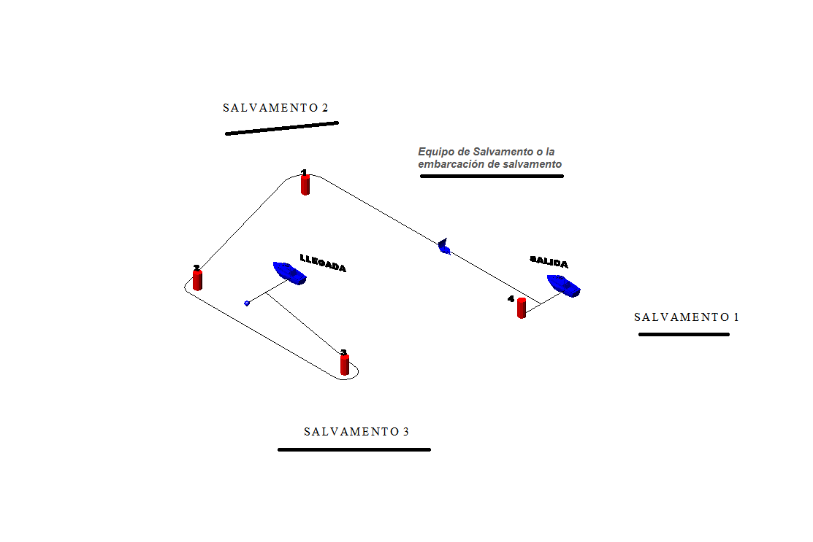
Información previa a los participantes, entrenadores o jefes de equipo: del protocolo de actuación: mediante una reunión en la que los entrenadores y/o Jefes de Equipo tienen la obligación de asistir.
Delimitación del personal de seguridad:

El “Equipo de Salvamento o la embarcación de salvamento” tendrá libertad de movimientos por el Campo de Regatas
Actuación en caso de accidente:
Localizar y primera evaluación
Informar al Coordinador de Seguridad del evento aportando si es una situación de riesgo vital o no.
Autorización a la intervención por parte del Coordinador de Seguridad a la “Equipo de Salvamento o la embarcación de salvamento”:
El “Equipo de Salvamento o la embarcación de salvamento”: valorará el lugar más idóneo para evacuación rápida dependiendo de la gravedad”, dada la zona de la prueba y la cercanía. El Coordinador activará los servicios de emergencia al 112 del sitio designado y dará los datos del accidente.
Sede: Escuela Insular de Vela de Puerto Rico
Si el traslado del accidentado requiere del uso de la embarcación del “Equipo de Salvamento”, parte del personal de la embarcación embarcará en la lancha del Coordinador de Seguridad para realizar una posible segunda intervención
Atendiendo a los supuestos recogidos en el apartado I se decretará la suspensión del evento y por lo tanto la coordinación para regresar a puerto o se seguirá la prueba pudiendo adoptar medidas complementarias al salvamento, permitiendo la entrada de los entrenadores en el área de Regata izando la bandera de las Cruz Roja en la lancha del Coordinador de Seguridad o del Comité de Regatas:
"Las lanchas de la organización y lancha de entrenadores de los diferentes clubes participantes formarán parte de la Seguridad de la Regata, permaneciendo en el canal 69 VHF a la escucha de las indicaciones que pueda dar el Coordinador de Seguridad o Comité de Regatas."

Una vez finalizado el evento el Coordinador de Seguridad redactará un Informe de lo acontecido y medidas adoptadas, así como sugerencias a la modificación del presente plan de emergencia.
Equipo de “Salvamento o la embarcación de Salvamento” en el Campeonato de Canarias, Día de Canarias 2016
DIRECCIÓN TÉCNICA DE La Federación Canaria de Vela

